Domácí příprava Aj 14.-17.4., B. Novotná, kontakt: baranovotna158@gmail.com, bakaláři
Dobrý den,
doufám, že jste si užili nebo užíváte Velikonoce.
V tomto týdnu se budeme věnovat poslechu, čtení a procvičíme si minulý čas prostý. Stále platí domácí úkol prezentace k filmu, kdo mi ještě neposlal. K ostatním úkolům zasílám průběžně řešení.
Úkoly mi posílejte přednostně na bakaláře. Tento týden mi pošlete pouze odpovědi na poslech.
S pozdravem B. Novotná

Řešení k Easter
1F, 2F, 3DS, 4F, 5T, 6T, 7F, 8DS, 9T, 10F
1.on Good Friday, 2.resurrection of Jesus Christ, 3.children, 4.hot cross buns, 5.no school for two weeks
1.basket, 2.breakfast, 3.look for, 4.afternoon, 5.is
Hádanka: car tub slide
Stair tree pillow
Cup book
Video: ice water, cup of tea, green beans, mashed potatoes, glazed apples, chicken nuggets, dinner rolls, ham

Práce na tento týden:
1. Listening – pusť si poslech přes odkaz a vypracuj dvě cvičení. V prvním cvičení označ zvířata, o kterých se v poslechu mluví. Ve druhém cvičení odpověz na otázky.

https://drive.google.com/file/d/1cfXcod9pUsOxb5vqOX7T1KSYuP-NODwL/view
Pokud ti nepůjde spustit online, klikni na „stáhnout“ a ulož si poslech do svého počítače.

A) Listen to Angela talk about her visit to the ZOO. Tick the animals she saw.
Angela saw…
whales
dolphins
bears
camels
sharks
tigers
elephants
lions
giraffes

B) Listen again and answer these questions:
1. When did Angela go to the zoo?
2. Who did Angela take to the zoo? Why?
3. What animals did they see at the aquarium? And how many did they see?
4. What did they see after lunch?
5. What animals couldn´t they see because they were sleeping?

2.
Read the text about Carl´s New Home. Are the statements true, false or doesn´t it say?
Odpovědi si zapiš do sešitu.

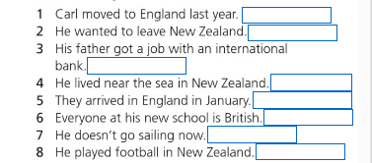

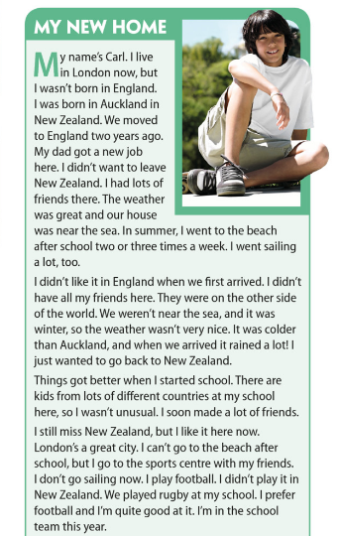

3.
Seznam se se slovní zásobou Life stages- životní etapy
https://www.youtube.com/watch?v=iCdhzyTsPLQ
Napiš si následující slovíčka do slovníčku nebo si vlep vytištěnou kopii.

